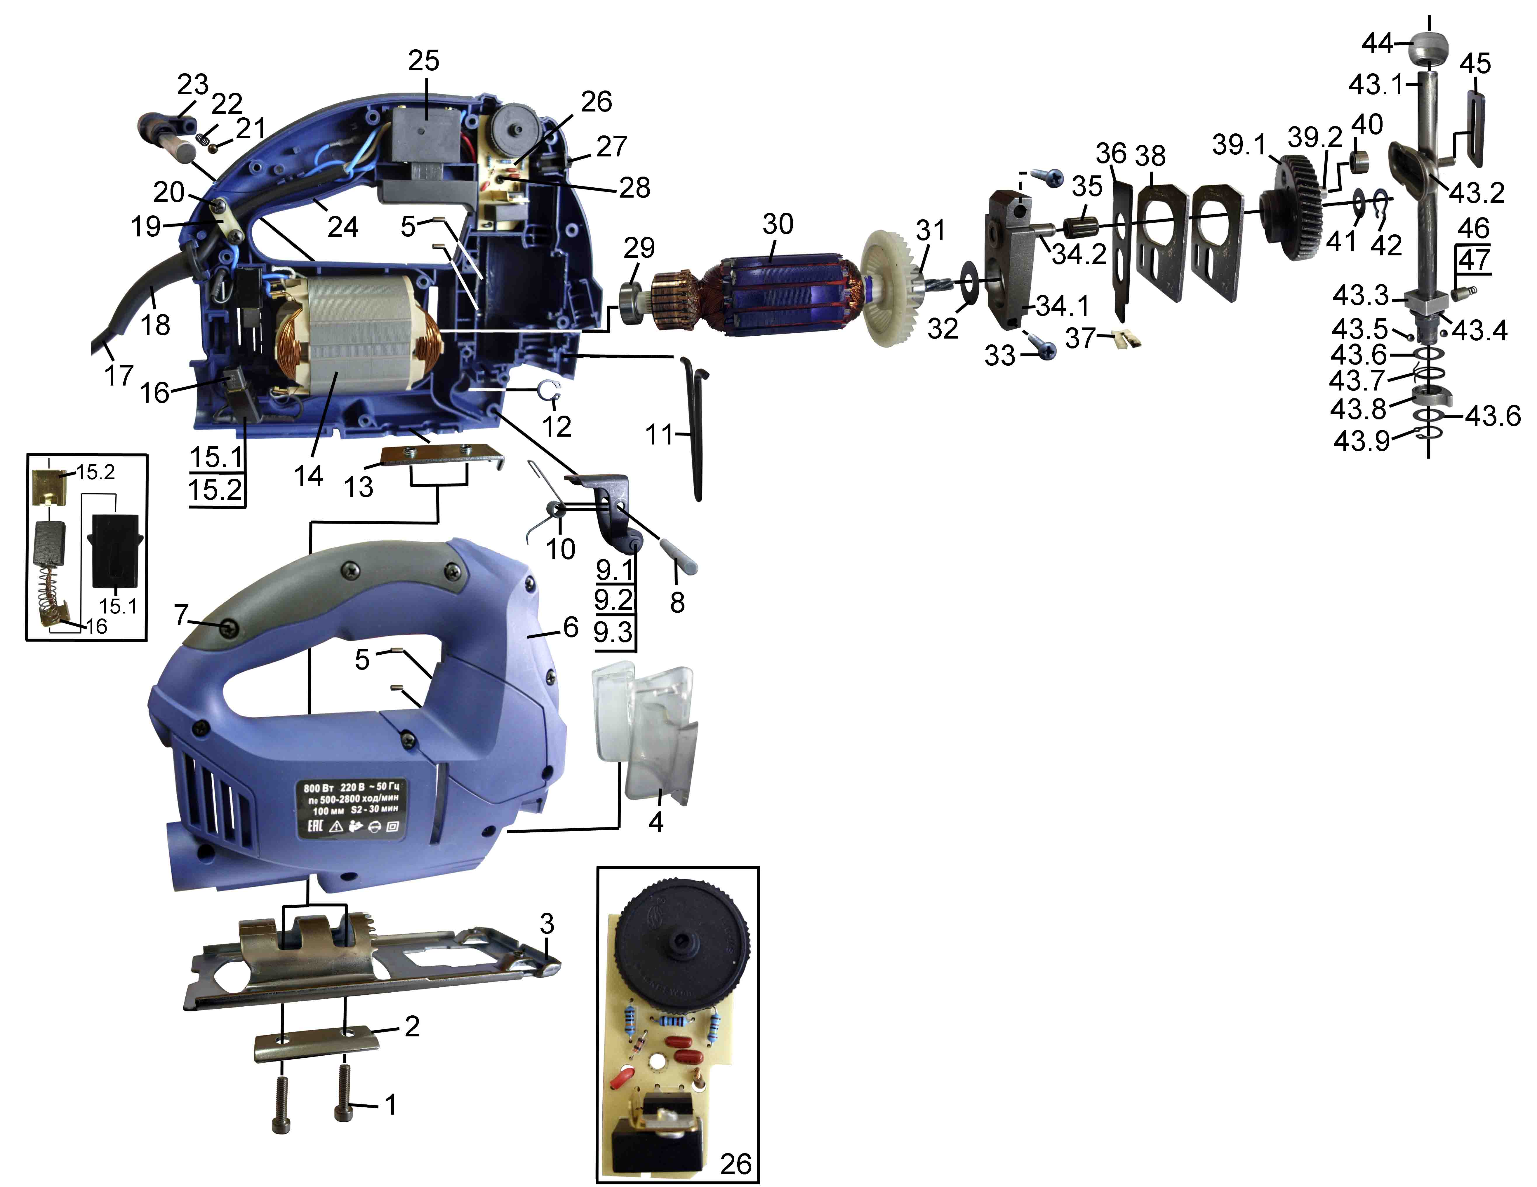
Перечень основных деталей и узлов
пилы лобзиковой электрической
ПЛЭ-1-10М

30 | Якорь | 1
31 | Подшипник 608Z 8х22х7 | 1
32 | Шайба 8,5х21,5 | 1
33 | Винт «саморез» 4х30 | 2
34 | Корпус в сборе | 1
34.1 | корпус | 1
34.2 | ось | 1
35 | Подшипник игольчатый 6х9х13 | 1
36 | Рычаг | 1
37 | Сальник | 1
38 | Ползун уравновешивающий | 2
39 | Колесо приводное в сборе | 1
39.1 | колесо приводное | 1
39.2 | ось | 1
40 | Втулка 5х10х6 | 1
41 | Шайба 6х12 | 1
42 | Кольцо стопорное ∅ 6 | 1
43 | Шток в сборе | 1
43.1 | шток | 1
43.2 | поводок | 1
43.3 | направляющая нижняя | 1
43.4 | шайба-сальник | 1
43.5 | Шарик ∅ 2,5 | 2
43.6 | Шайба 10х16 | 2
43.7 | пружина | 1
43.8 | пилкодержатель | 1
43.9 | кольцо стопорное 10 | 1
44 | Направляющая верхняя | 1
45 | Направляющая | 1
46 | Гильза | 1
47 | Пружина 5х14х0,7 | 1

Утверждаю
Технический директор

__________Анисенков О.А.
“___”___________ 2014 г.
Поз | Наименование | Кол
1 | Винт зажимной S3М5х16 | 2
2 | Шайба специальная | 1
3 | Лыжа | 1
4 | Прозрачный экран | 1
5 | Ролик 3х6,7 | 4
6 | Корпус правый | 1
7 | Винт «саморез» 4х15 | 11
8 | Ось | 1
9 | Кронштейн в сборе | 1
9.1 | ролик | 1
9.2 | кронштейн | 1
9.3 | ось | 1
10 | Пружина | 1
11 | Ограждение | 1
12 | Кольцо стопорное 10 | 1
13 | Гайка специальная | 1
14 | Статор | 1
15 | Щеткодержатель в сборе | 2
15.1 | корпус | 2
15.2 | обойма | 2
16 | Щетка 5х7,8х10,5 | 2
17 | Шнур питания 2х0,75 мм; L=2м | 1
18 | Трубка защитная | 1
19 | Пластина прижимная | 1
20 | Винт «саморез» 4х15 | 2
21 | Шарик ∅ 4 | 1
22 | Пружина 4х8х0,5 | 1
23 | Ручка подкачки | 1
24 | Корпус левый | 1
25 | Выключатель 16(8)А, 220 В | 1
26 | Плата регулировки в сборе | 1
27 | Заглушка | 1
28 | Винт «саморез» 3х8 | 1
29 | Подшипник 607Z 7х22х6 | 1

Инженер-технолог Козлов П.А.

Главный конструктор
Петров В.Г.

